En una academia disponemos de varios ficheros con información de los alumnos. La estructura y la información de los ficheros es la siguiente:

Fichero **Alumnos.dat**, contiene la información de los alumnos de la academia. Es un fichero aleatorio, con información guardada de forma aleatoria, donde el campo identificativo de registro es el código de alumno. La estructura es la siguiente:

|  |  |  |  |  |
| --- | --- | --- | --- | --- |
| **Cod Alumno**  **int** | **Nombre**  **String 20** | **Localidad**  **String 20** | **Num Asignaturas**  **int** | **Nota Media**  **float** |

El contenido del fichero es el siguiente:

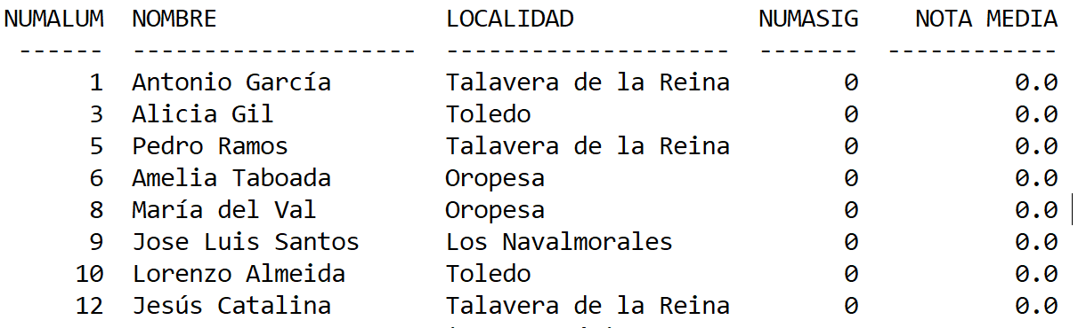

|  |  |  |  |  |
| --- | --- | --- | --- | --- |
| Fichero **Notas.dat**, contiene la información de las notas de los alumnos, en las distintas asignaturas. Cada alumno puede tener varias asignaturas, y sus notas correspondientes. Es un fichero aleatorio, pero los registros se han grabado de **manera secuencial**, por lo que su tratamiento será de manera secuencial. La estructura es la siguiente.   |  |  |  | | --- | --- | --- | | **Cod Alumno**  **int** | **Nombre Asignatura**  **String 20** | **Nota Asignatura**  **float** |   El contenido del fichero es el siguiente: |  |

A partir de estos dos ficheros se pide **crear un proyecto java,** que resuelva las siguientes operaciones:

Se debe presentar un menú para seleccionar los ejercicios siguientes:

---------------------------------------------------

MENÚ DE OPERACIONES

1. Ejercicio 1. Listar alumnos
2. Ejercicio 2. Listar notas
3. Ejercicio 3. Actualizar el fichero Alumnos
4. Ejercicio 4. Generar el fichero Alumnos.xml
5. Salir

---------------------------------------------------

**Ejercicio 3:** Actualizar el fichero Alumnos.dat. Debe de contener por cada alumno el número de asignaturas que tiene, y la nota media obtenida. Además, también se pide obtener el nombre del alumno con mayor nota media, y la nota media total de todos los alumnos. La salida a obtener debe de ser la siguiente, (debe salir con formato):

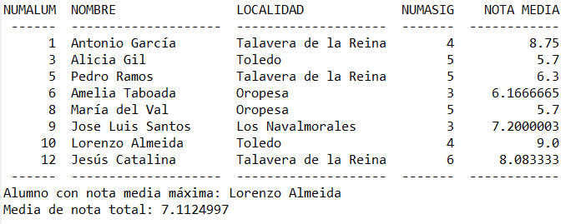

**Ejercicio 4:** Se desea obtener también un fichero XML, de nombre **alumnos.xml** con la información de los alumnos con sus datos actualizados y todas sus notas. El fichero tendrá la siguiente estructura por cada alumno:

<ListaAlumnos>

<Alum>

<numalumno>xxxxx</numalumno>

<nombre>xxxxxxxxxxxx</nombre>

<localidad>xxxxxxxxxxxx</localidad>

<numasig>xxxxxxxxx</numasig>

<notamedia>xxxxxxxxxxxx</notamedia>

<ListaNotas>

<notaasig>

<asignatura>xxxxxxxx</asignatura>

<nota>xxxxxxxxxxx</nota>

</notaasig>

<notaasig>

<asignatura>xxxxxxxxxxx</asignatura>

<nota>xxxxxxxxx</nota>

</notaasig>

<notaasig>

<asignatura>xxxxxxxxxx</asignatura>

<nota>xxxxxxxxxx</nota>

</notaasig>

<notaasig>

. . . . . . . . ..

</notaasig>

</ListaNotas>

</Alum>

<Alum>

. . . . . . . . .

</Alum>

</ListaAlumnos>

**LOS FICHEROS ALEATORIOS SE TRATARÁN COMO TALES, EN RECORRIDO DIRECTO O SECUENCIAL, NO SE VOLCARÁN A COLECCIONES NI ARRAYS.**